Сценарий конкурса чтецов «Мы - Россияне», посвященный Дню народного единства
Цель конкурса:
1. Развивать гражданские чувства в детях с раннего возраста.
2. Прививать уважение к истории Отечества детям дошкольного возраста.
3. Развивать умение выразительно читать стихи, публично выступать.
4.Воспитывать патриотические чувства: любовь к Родине, родному краю, селу.
Ход конкурса:
Музыкальный зал празднично украшен. Дети под музыку входят в зал.
Ведущий:
Здравствуй, праздник наш Российский !
День великий, славный.
Ты и взрослый, ты и детский-
Праздник самый главный!
Ведущий: Добрый день, ребята и дорогие гости! Мы рады видеть Вас в нашем светлом и уютном зале.
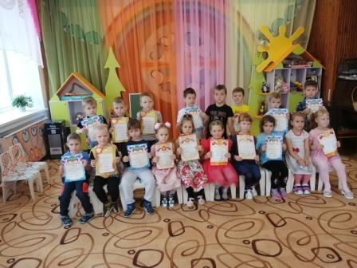
Сегодня в нашем детском саду проходит конкурс чтецов, посвященный нашей родине – России. 4 Ноября, вся страна отмечала государственный праздник – День народного единства. Ребята, а что это за праздник? Почему его отмечают?
Прошло уже много лет, за это время много раз разные страны пытались захватить Россию, но ничего у них не получилось, все люди вставали на защиту своей страны.
Наша страна многонациональна, в России живет более 180 национальностей и у каждых своих обычаев, сказки и песни. Но у всех нас одна большая, единая Родина Россия!
И сегодня наши ребята будут читать стихи о малой Родине, о родном крае, о России, и о природе, её необъятных просторов.
Ведущий: Как в любом конкурсе, у нас есть участники (дети входят в зал, зрители (аплодируют) и справедливое жюри.
Представляем состав жюри:
1. Председатель- Саланова Л.В. - заведующий ДОУ
2.Члены –Якушева М. А.- педагог - психолог,
3.Фурьякова И. А. – старший воспитатель.
Ведущий: Жюри будет оценивать участников по следующим номинациям.
- "Моя малая Родина"
- "Россия -Родина моя"
- "Необъятные просторы родины моей!" (о природе)
Ведущий
А для всех присутствующих прозвучит песня « Росиночка – Россия»
Ведущая: И так мы начинаем наш конкурс.
Много сказочных мест у России.
Городов у России не счесть,
Может где-то бывает красивей,
Но не будет роднее, чем здесь.
Ведущий:
У каждого человека есть своя Родина – место, где он родился, где живут его родители. Это место называется- малая Родина. У нас с вами это наше село Здвинск. Именно ему будут посвящены стихи первой номинации нашего конкурса «Моя малая Родина»
Ведущий: Приглашаю нашего первого конкурсанта:
Котельников Федя « Родная земля», Батлук Матвей «Родина», Гаджиев Тимур «Это Родина моя», Куркин Вова « О Родине» , Аксёнова Арина « Рисунок».
Ведущий: Завершает первую номинацию Яворская Ника стихотворением « Родина – слово большое».
Ведущий: У каждой страны есть государственные символы. Какие символы вы знаете?
Дети называют. (флаг, герб, гимн)
Ведущий: Государственный флаг поднимается во время торжественных мероприятий, праздников.
Государственный герб изображен на зданиях правительства РФ.
Давайте и мы послушаем государственный гимн России. Попрошу всех встать.
Звучит государственный гимн России.
Ведущий: А есть ещё и неофициальные символа нашей Родины: белоствольная берёзка , балалайка, матрёшка, медведь. Без них мы не представляем нашу Россию. И об одном из этих символов мы сейчас станцуем танец.
Танец « Берёзонька»
Ведущая: Ребята, мы живём с вами в удивительной и красивой стране, как она называется? (дети отвечают). Правильно, у нашей страны прекрасное, имя Россия.
Вот она, Россия – наша страна,
Очень и очень большая она,
Россия – Родина, наш дом,
Где вместе с вами мы живём.
Вторая номинация «Россия – Родина моя».
Ведущий: Приглашаем первого участника второй номинации Окрушко Дарина «Что мы Родиной зовём»,
Черницова Таня « Родимая страна», Бенцак Тимофей « Кремлёвские звёзды», Бекарев Егор «Какая Родина счастливая», Грушина Рита «Родная песенка»,
И завершают вторую номинацию Кацапова Полина и Черницева Юля со стихотворением « Россия, Россия, Россия.»
Вторая номинация «Россия – Родина моя!» завершена.
Ведущая: Много праздников есть на Руси. И каждый из них сопровождался песнями, плясками, ярмарками, играми. Со всех концов необъятной страны съезжались на ярмарку гости . и одним из развлечений были народные игры. Любили молодцы померяться силушкой. Давайте и мы померяемся силой . 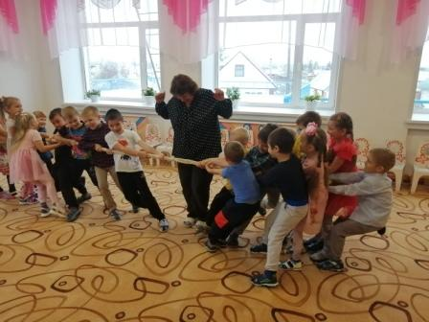
Игра « Перетягивание каната».
Ведущий: А мы продолжаем наш конкурс.
Третья номинация "Необъятные просторы родины моей!" "
Приглашаю нашего первого конкурсанта: Захаров Антон « Необъятная страна»,
Синяткин Ваня «О. Родина!», Мегеря Илья «Наш край», Зыков Паша « Родное».
И завершает наш конкурс Якобчук София со стихотворением « Главные слова».
Ведущий: Наша конкурсная программа подошла к концу. Пока наше жюри совещается и подводит итоги, мы с Вами поиграем в игру, которая называется «Я живу в России!»
Мы знаем, что государственный флаг бело-сине-красный. Я хочу проверить вашу внимательность с помощью шаров белого, синего, красного цвета.
Когда вы видите шарик БЕЛОГО цвета, кричим ВСЕ ВМЕСТЕ : «Я!»
Когда вы видите шарик СИНЕГО цвета, кричим ВСЕ ВМЕСТЕ : «ЖИВУ»
На шарик КРАСНОГО цвета, кричим ВСЕ ВМЕСТЕ : «В РОССИИ» Молодцы!!!!
Ведущий:
А теперь я предлагаю ответить на вопросы викторины «Праздники России».
1. Дед Мороз принес подарки,
Их под елочку кладет.
Наступил веселый, яркий,
Лучший праздник… (Новый год).
2. Чтоб на всей большой Земле
Мир настал для человечества,
Отмечаем в феврале
День… (Защитника Отечества).
3. А весной мы встретить рады
Женский день… (Восьмое марта).
4. Идет парад, гремит салют,
Звучит оркестр там и тут,
Не только прадеды и деды
Встречают славный… (День Победы).
Ведущий: Передаю слово жюри.
Жюри подводит итоги конкурса, участникам вручаются памятные грамоты, сладкие призы.
Ведущий: Вот и подошел к концу наш конкурс. Спасибо вам, ребята за участие и такие замечательные стихи.
Россией зовется общий наш дом,
Пусть будет уютно каждому в нем.
Любые трудности мы осилим
И только в единстве сила России!
